**مدل­های دلومیتی شدن و تکامل دیاژنتیکی سیالات دولومیت­ساز در پلاتفرم آسماری، میدان نفتی شادگان**

آرمین امیدپور*1، رضا موسوی حرمی2، اسداله محبوبی3، حسین رحیم پور بناب 4

1. شرکت ملی مناطق نفتخیز جنوب، armin.omidpour@gmail.com
2. استاد گروه زمین شناسی دانشگاه فردوسی مشهد، Moussavi@um.ac.ir
3. (3) استاد گروه زمین شناسی دانشگاه فردوسی مشهد،
4. [mahboubi@um.ac.ir](mailto: mahboubi@um.ac.ir)
5. استاد گروه زمین شناسی دانشگاه تهران، rahimpor@ut.ac.ir

**چکیده**

مخازن کربناته دارای ناهمگنی در جنبه­های مختلف به ویژه در تخلخل و تراوایی می­باشند. فاکتورهای کنترل کننده این ناهمگنی­ها عموما دارای منشا رسوبی، دیاژنتیکی و تکتونیکی هستند. دولومیتی شدن یکی از فرآیندهای دیاژنتیکی مهم در سازند آسماری می­باشد که نقش مهمی در کنترل کیفیت مخزنی این سازند ایفا کرده است. این سازند دستخوش تغییرات پیچیده دیاژنتیکی شده است که عمدتا توسط پیدایش چندین نسل دولومیت نمود پیدا کرده است. انواع دولومیت­های شناسایی شده عبارتند از: D1: دولومیت ریز بلور و حفظ کننده فابریک، D2: دولومیت ریز تا متوسط بلور و حفظ کننده فابریک، D3: دولومیت متوسط تا درشت بلور و مخرب فابریک، D4: دولومیت درشت بلور یا زین اسبی. شواهد پتروگرافی و ژئوشیمیایی بیانگر دولومیتی شدن توسط پنج مکانیزم/مدل مختلف در پلاتفرم کربناته سازند آسماری در میدان شادگان می­باشد. دولومیت های D1 قبل از فرآیند تراکم اولیه، جایگزین زمینه میکریتی در رخساره­های گل پشتیبان شده­اند. دولومیت­های D2 و D3 توسط رفلاکس سیالات بسیار شور و همچنین توسط تبلور مجدد دولومیت­های ریز بلور تشکیل شده­اند. دولومیت زین اسبی یا درشت بلور از سیالات داغ و شور طی تدفین عمیق نهشته شده است.

**واژه­های کلیدی: مدل­های دولومیتی شدن، انواع دولومیت، سازند آسماری، الیگوسن – میوسن.**

**مقدمه**

میدان نفتی شادگان یکی از میادین نفتی مهم ایران است که در فروافتادگی دزفول و حدود 60 کیلومتری جنوب شرقی اهواز قرار دارد. مخزن اصلی این میدان سازند آسماری است. سازند آسماری با سن الیگوسن – میوسن یکی از مهمترین مخازن کربناته در خاورمیانه و مهمترین مخزن نفتی ایران محسوب می­شود (Ghazban, 2007). بدلیل ماهیت کربناته، بخش­های مختلف این سازند در معرض فرآیند دولومیتی شدن قرار گرفته است. همین امر منجر به توسعه تخلخل و تراوایی در بخش­های مختلف آن شده است. به نحوی که بهترین واحدهای مخزنی این سازند در اینتروال­های دلومیتی شده واقع شده است. بنابراین در این پژوهش به بررسی انواع دولومیت­های شناسایی شده در سازند آسماری در میدان نفتی شادگان، مدل­های دولومیتی شدن و تغییرات تاخیری و تکامل آنها در محیط­های دیاژنزی مختلف می­پردازیم. نتایج این مطالعه در نهایت برای دستیابی به تاثیر دولومیتی شدن بر پتانسیل مخزنی سازند آسماری در میدان نفتی شادگان بکار گرفته شده است.

**روش مطالعه**

این مطالعه براساس نتایج حاصل از مطالعات، پتروگرافی 1123 مقطع نازک تهیه شده از مغزه­های 5 چاه (شماره 4، 7، 8، 11 و 12) در میدان نفتی شادگان انجام گرفته است. جهت بررسی­های بافتی دقیق­تر، نوع دولومیت­ها و اندازه بلوری تعداد 10 نمونه با میکروسکوپ الکترونی آنالیز گردید. همچنین 10 نمونه روکش نشده جهت بررسی زون­های رشدی در بلورهای دولومیت با میکروسکوپ کاتدولومینسانس مورد مطالعه قرار گرفت. در نهایت 32 نمونه دولومیتی شده جهت بررسی عناصر کمیاب انتخاب و مورد آنالیز عنصری قرار گرفت.

**بحث**

**تیپ‌های اصلی دولومیت در مخزن آسماری**

براساس ویژگی­های بافتی (Sibley and Gregg, 1987; Mazzullo, 1992; Chen et al. 2004) چهار نوع دولومیت (D1 تا D4) در توالی­ رسوبی مورد مطالعه از سازند آسماری شناسایی گردید:

**دولومیت بسیار ریز تا ریزبلور** (D1: very fine to fine-crystalline): دولومیت بسیار ریز تا ریزبلور عمدتا به صورت بلورهای بی شکل با اندازه کمتر از 10 میکرون در قسمت­های بالایی سازند آسماری تشکیل شده است. بقایای پلوییدها و خرده‌های اسکلتی، بقایای لامینه­های جلبکی و اینتراکلست‌های دولومیتی که متشکل از دولومیت‌های بسیار ریز بلور مي‌باشند (شکل 1 تصاویر A، B و D). دولوميت‌های D1 فاقد لومینسانس هستند (شکل 2 تصاویر A و B).

**دولومیت ریز تا متوسط بلور و حفظ کننده فابریک** (D2: fine to medium-crystalline and fabric-retentive): دولومیت ریز تا متوسط بلور و حفظ کننده فابریک از بلورهای نیمه شکل­دار تا شکل­دار با الگوی خاموشی همگن تشکیل شده است. اندازه بلورها بین 30 تا 50 میکرون متغیر است و توزیع اندازه بلورها به صورت یونی­مودال می­باشد (شکل 1 تصاویر C، E، F، G و Hو شکل 3). دولوميت‌هایD2 لومینسانس قرمز روشن نشان می­دهند (شکل 2 تصاویر C، D، E و F)**.**

**دولومیت متوسط تا درشت بلور، تخریب کننده فابریک** (D3: medium to coarse-crystalline and fabric-destructive):

دولومیت متوسط تا درشت بلور (از 80 تا 200 میکرون) شامل بلورهای بی­شکل تا نیمه شکل­دار با فابریک نیمه مسطح تا غیرمسطح و پر کننده حفرات در مراحل تاخیری دیاژنز هستند (شکل 1 تصاویر I، J، K و L). گاها دارای مراکز کدر و ابری (لومینسانس تیره یا قرمز تیره) با حاشیه شفاف (لومینسانس قرمز و نارنجی روشن) می­باشند (شکل 2 تصاویر J و H).

**دولومیت درشت بلور** (D4: coarse-crystalline): دولومیت D4 بلورهای درشت غیرمسطح می­باشد با اندازه بلورها از 250 میکرون تا 3 میلی متر و به صورت کدر یا شفاف با سطوح بلوری خمیده و الگوی خاموشی جارویی (sweeping extinction) می­باشند. این نوع دولومیت زون بندی داخلی زیر میکروسکوپ کاتدولومینسانس از خود نشان می­دهد (Warren, 2006; Mahboubi et al., 2016; Omidpour et al., 2021) (شکل 1 تصاویر M و N).

همچنین تصاویر میکروسکوپ الکترونی دولومیت ها در شکل 3 نشان داده شده است.

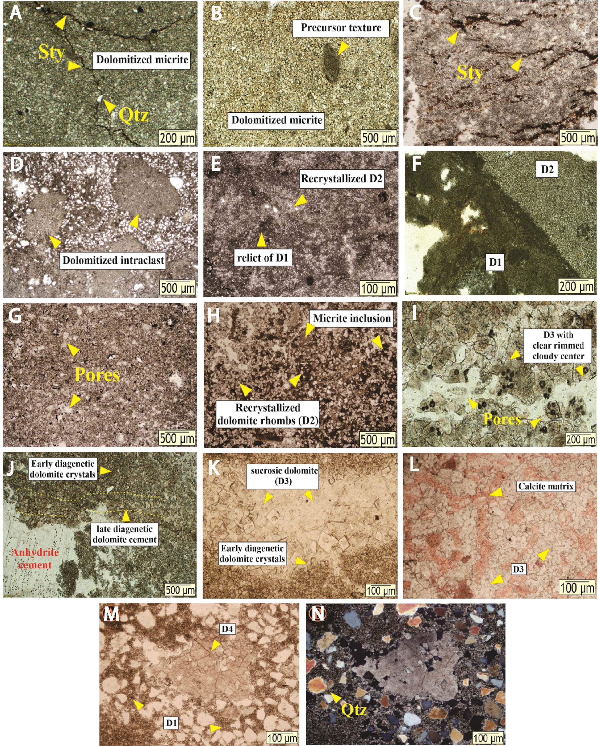

شكل 1. تیپ­های مختلف دولومیت در سازند آسماری (A)دولومیت بسیار ریز تا ریزبلور و بی شکل D1 همراه با استیلولیت­های دامنه کوتاه (Sty)، (B) دولومیت D1 همراه با بافت پیشین (پلوئید و بایوکلاست) به خوبی حفظ شده (precursor texture)،(C) بافت استیلولیتی دسته جارویی در زمینه­ای از دولوميت‌های ریز تا متوسط بلور D2 حاصل از تبلور مجدد دولومیت D1، (D) اینتراکلست‌های دولومیتی از نوع دولومیت D1، (E) دولومیت D2 که از تبلور مجدد دولومیت D1 حاصل شده است، بقایایی از دولومیت D1 (Relict of D1)، (F) دولومیت D2 و دولومیت D1 در مجاورت هم، (G) تبلور مجدد کامل D1 به دولومیت D2 و گسترش تخلخل‌های بین بلوری، (H) اینکلوژن­هایی از دولومیت D1 در ماتریکس دولومیت D2 که از تبلور مجدد دولومیت D1 حاصل شده است، (I) بلورهای متوسط تا درشت، بی شکل تا نیمه شکل­دار، با فابریک مخرب دولومیت D3 که دارای مراکز کدر و حاشیه شفاف تشکیل شده در مراحل تدفین عمیق، (J) بلورهای دولومیت D1 (مراحل اولیه دیاژنز) و بلورهای دولومیت تشکیل شده در مراحل تاخیری دیاژنز، (K) بلورهای شکل­دار و زونینگ دار دانه شکری (D3)، درون یک شکستگی تشکیل شده در مرحله دیاژنز تاخیری، (L) بلورهای دولومیت D3 با فابریک مخرب، (M) و (N) بلورهای بزرگ سیمان دولومیتی زین اسبی در زمینه رخساره­ی ماسه سنگ دولومیتی.

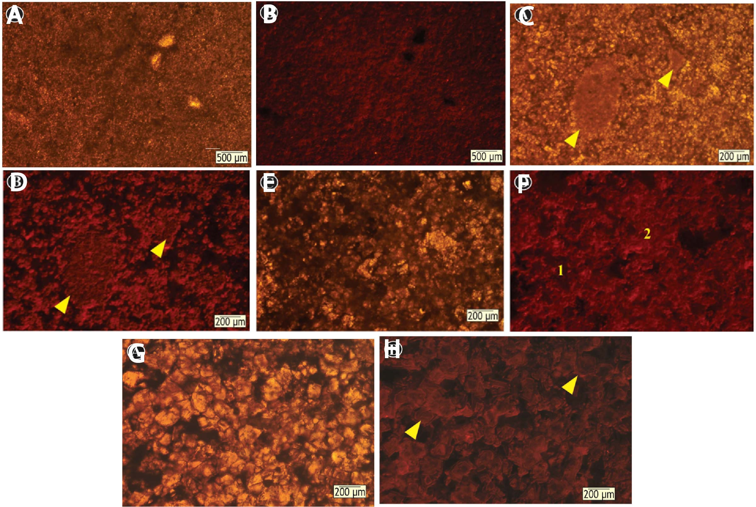

شكل 1- تصاویر CL از تیپ­های مختلف دولومیت سازند آسماری، (A) و (B) دولوميت‌های بسیار ریزبلور D1 (دولومیکرایت) شده به صورت حفظ کننده فابریک، (C) و (D) دولومیتهای D2 حاصل دولومیتی شدن پلوئیدها با حفظ فابریک اولیه، پلوئیدهای دولومیتی شده لومینسانس قرمز نشان می­دهند و دولومیت D2 اطراف آن لومینسانس قرمز روشن­تری را نشان می­دهد، (E) و (F) تبلور مجدد D1 به D2. آثار دولومیت D1 (1) رنگ قرمز همگنی را نشان می­دهد و دولومیت D2 حاصل از تبلور مجدد (2) لومینسانس قرمز روشن­تری را نشان می­دهد، (G) و (H) CL از دولومیت D3. با فابریک مخرب (D3). اکثریت بلورها زون بندی از خود نشان می‌دهند.

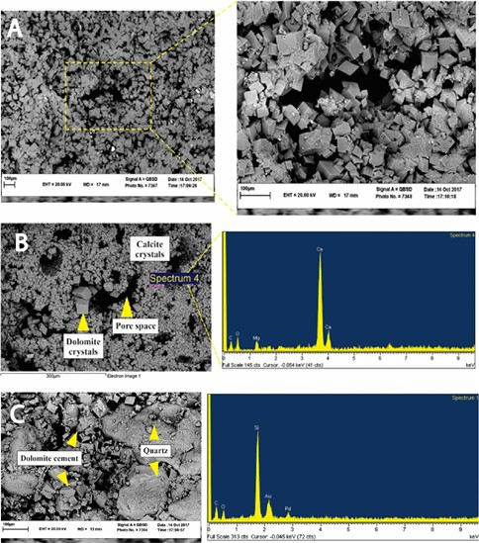

شكل 3: تصاویر SEM از دولوميت‌های سازند آسماری، (A) دولومیت­های D2 که در بین آنها دولومیت‌های ریز D1، (B) پر شدگی بخشی از فضای خالی توسط دولوميت‌های شکل دار D2 ، (C)  سیمان دولومیتی ریز تا متوسط بلور در ماسه سنگ

**آنالیز عنصری دولوميت‌ها:**

در زیر کراس پلات‌های داده‌های عنصری دولوميت‌ها که بروی نمونه‌های حاصل از چاه شماره 11 شادگان مطالعه شده است را مشاهده مي‌کنید (شکل 46). به جز سیمان دولومیتی D4، تفاوت عمده­ای در تمرکز عناصر اصلی و فرعی در انواع مختلف دولوميت‌های توالی رسوبی الیگو-میوسن وجود ندارد (شکل 4).

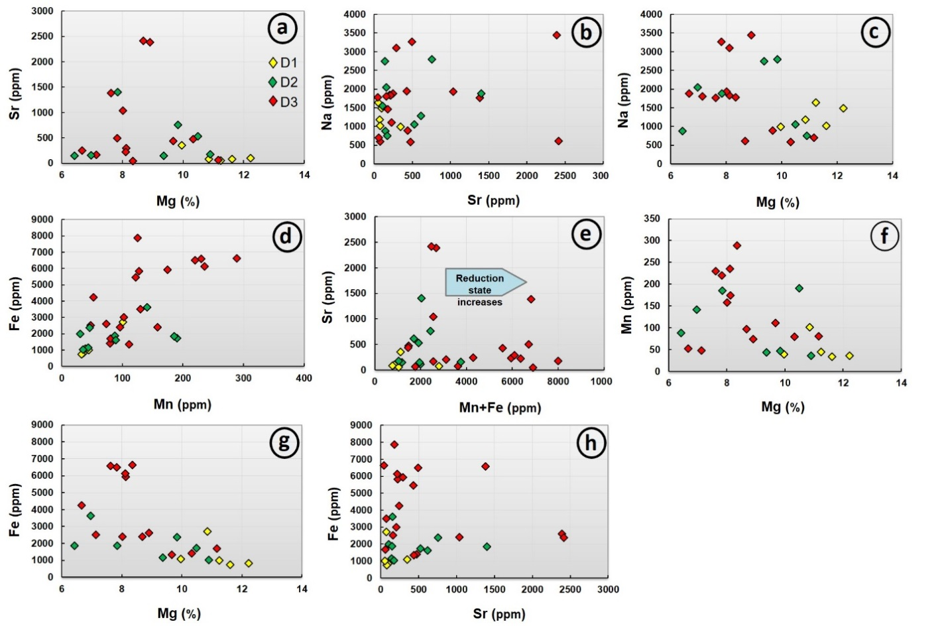

شكل 4- کراس پلات­های داده­های عنصری نمونه­های دولومیت.

# مدل‌های دولومیتی شدن سازند آسماری

به طور کلی، شواهد کانی شناسی و ژئوشیمیایی و به ویژه ارتباط متقابل رخساره­ها با توزیع دولومیت، بیانگر دولومیت شدن توسط پنج مکانیزم/مدل مختلف در پلاتفرم کربناته سازند آسماری در میدان شادگان است.

**مدل دولومیتی شدن سوپرا تایدال یا سابخا** (Sabkha style model): تشکیل دولومیت D1 طی مراحل اولیه دیاژنتیکی (very early diagenetic stage) با استناد به شواهد بافتی، ژئوشیمیایی، CL و رخساره های سوپراتایدال و اینترتایدال همراه نشاندهنده مدل سابخا برای آنها است. محدود شدن دولومیت D1 به در بخش­های بالایی سازند آسماری همراه با حضور لایه­های انیدریتی ثابت می­کند که آب دریایی تغییر یافته (modified seawater) منشا دولومیتی شدن اولیه در مراحل اولیه دیاژنزی بوده است (Aqrawi et al., 2006; Al-Aasm et al., 2009).

**مدل دولومیتی شدن نشتی- برگشتی** (Seepage-reflux model): بررسی های انجام شده نشان می دهد عامل اصلی دولومیتی شدن در پلتفرم کربناته سازند آسماری مدل نشتی برگشتی است (Omidpour et al., 2021). آب­های فوق العاده شور (hypersaline) منشا گرفته از سازند گچساران (Gachsaran) و رسوبات بالای پهنه جزر و مدی اجازه می­دهد به سمت پایین در رسوبات ساب تایدال کم عمق در سازند آسماری نفوذ کرده و به سمت دریا با تراواش از درون نهشته­های دور از ساحل حرکت کنند و آنها دولومیتی می­کنند همانطور که توسط مورو (1990) پیشنهاد شده است (Al-Aasm, 2003).

**مدل دولومیتی شدن تدفینی** (Burial model): دولومیتی شدن تدفینی همراه با تبلور مجدد/جانشینی ظاهرا معقول­ترین مدل برای توضیح منشا دولوميت‌های درشت بلور D3 و دولوميت‌های زین اسبی D4 در سازند آسماری به ویژه در بخش­های پایینی آن است (Omidpour et al., 2021). منشاء سیالات دولومیت ساز در این مدل دولومیتی شدن آب منفذی (Porewater fluid) است. حضور دولومیت درشت بلور و غیرمسطح با مراکز کدر و تیره، حضور دولومیت زین اسبی در حفرات باقی مانده و در امتداد رگچه­های انحلال فشاری، پراکندگی بلورهای دولومیتی درشت درون سیمان انیدریتی، مقادیر بالای آهن و منگنز در دولوميت‌ها (Sabbagh-Bajestani et al., 2018)، زون بندی/منطقه بندی بلوری در میکروسکوپ کاتدولومینسانس و تمرکز پایین استرانسیوم و سدیم در دولوميت‌ها.

**مدل دولومیتی شدن اختلاط آب شور و شیرین** (Meteoric-mixing zone model) :

این مدل برای سیمان دولومیت شفاف (بدون انکلوزیون) با اندازه کمتر از 100 میکرون پرکننده حفرات نسبت داده می­شود (شکل 5 تصویر A). سیمان دولومیتی شفاف ممکن است از سیالات دولومیت ساز حاصل شده از ترکیب آب شور دریا و آب شیرین جوی زیرسطحی در هنگام پایین آمدن سطح آب دریا و قرار گرفتن در معرض خروج از آب تشکیل شده باشد (Swart 2015).

**مدل دولومیتی شدن توسط باکتری­ها** Bacterial mediation model)): در بخش­های پایینی سازند آسماری حضور دولوميت‌های کروی یا دوکی شکل همراه با مواد آلی و پیریت در رخساره­های شیلی توالی رسوبی الیگو-میوسن بیانگر این مطلب است که باکتری­های احیاکننده سولفات ممکن است مسئول دولومیتی شدن در این رخساره­ها باشند (Sabbagh-Bajestani et al., 2018) (شکل 5 تصاویر Bو C).

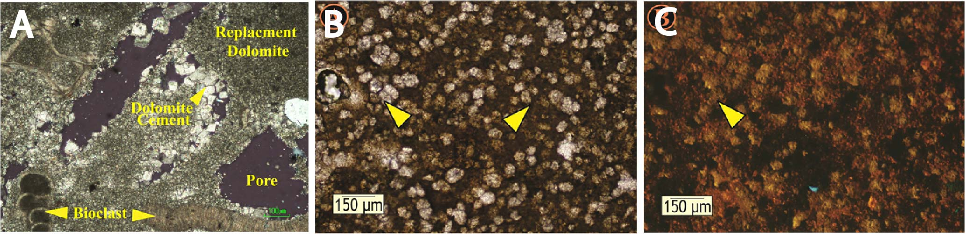

شكل 2- (A) سیمان دولومیتی شفاف حفره پرکن حاصل از ترکیب آب شور دریا و آب شیرین جوی (mixing zone). (B) بلورهای دولومیت ریز و کروی/گردشده حاصل از احیای باکتریایی سولفات، (C) تصویر CL از دولوميت‌های تشکیل شده توسط احیای باکتریایی سولفاتها.

# محیط دیاژنزی تشکیل دولوميت‌ها

دولومیتی شدن به عنوان مهمترین فرآیند دیاژنتیکی در توالی­های مورد مطالعه در چندین محیط دیاژنتیکی اعم از همزمان با رسوبگذاری تا تدفین عمیق تشکیل شده است (شکل 6).

## **محیط دیاژنتیکی همزمان با رسوبگذاری** (Syndepositional diagenetic realm): دولومیتهای D1 و اینتراکلست­های دولومیتی احتمالا طی مراحل همزمان با رسوبگذاری از طریق نفوذ آب­های دریایی تبخیر شده از میان سنگ آهک­های میکریتی نهشته شده­اند (Al-Aasm et al., 2009).

## **محیط دیاژنتیکی تدفین کم عمق** **(Shallow burial diagenetic realm):** مرحله تدفین کم عمق شامل تشکیل دولوميت‌های D2 می­باشد. رسوبات کربناته­ای که قبلا طی مرحله همزمان با رسوبگذاری دولومیتی نشده ‌بودند همگی در این مرحله توسط مدل نشتی– برگشتی در پلاتفرم کربناته دولومیتی شد­اند (Omidpour et al., 2021)

## **محیط دیاژنتیکی تدفین متوسط تا عمیق** (Intermediate to deep burial diagenetic realm): هیچ مرز بارزی بین مرحله تدفین کم عمق و مرحله تدفین متوسط تا عمیق از نظر دما، فشار و عمق وجود ندارد (Machel, 2004). در توالی رسوبی آسماری، بلورهای انحنادار و کاملا فشرده شده برخی از دولوميت‌های D2 و D3 بیانگر دمای بالای تشکیل در اعماق تدفین زیادتر می­باشند(Chen et al., 2004). تشکیل دولومیت D3 در امتداد استیلولیت­ها یا شکستگی­هایی که دولوميت‌های پیشین را قطع می­کنند، یک محیط دیاژنتیکی تدفین عمیق را پیشنهاد می­دهد.

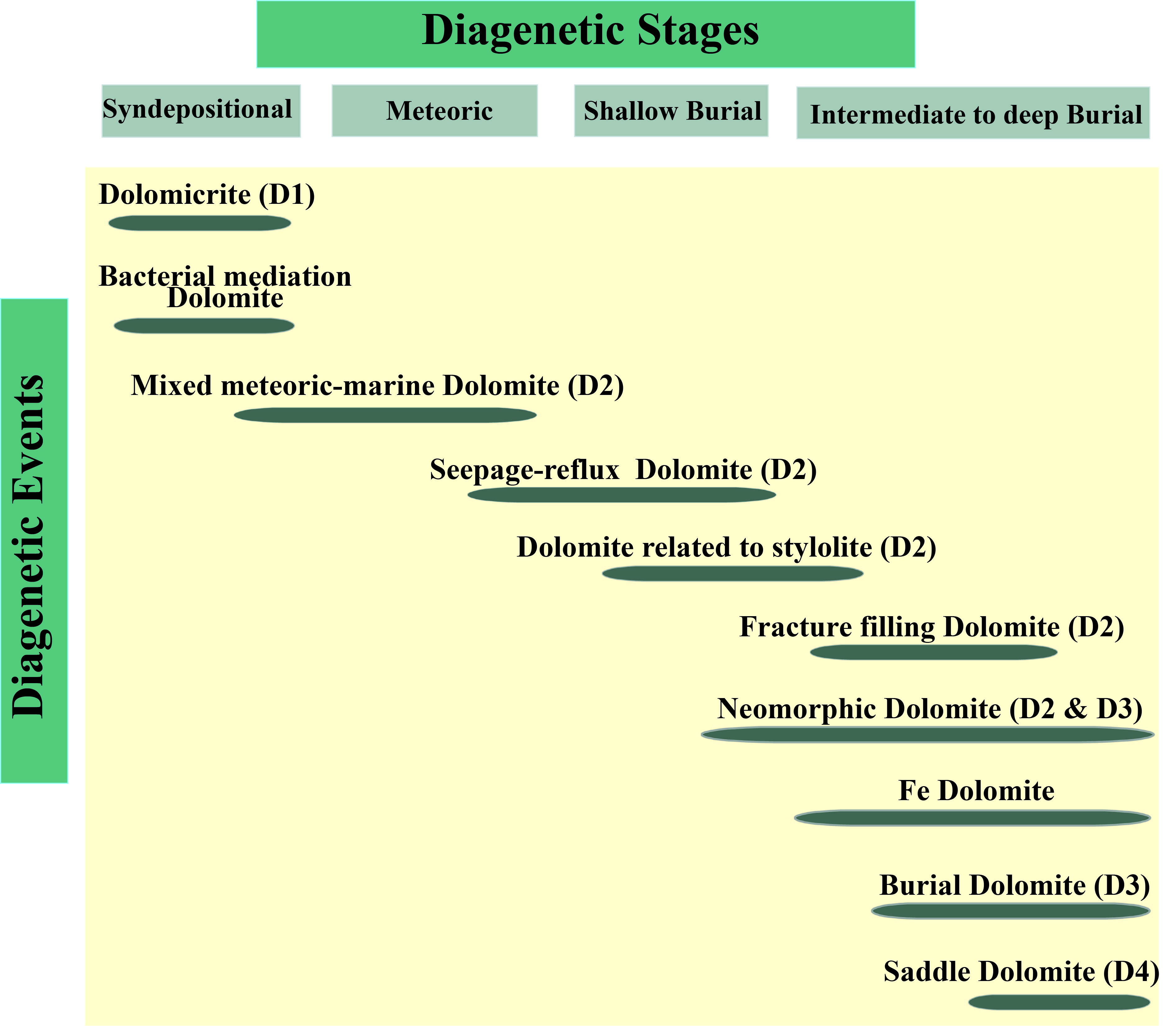

شكل 6- توالی پاراژنتیکی تشکیل دولومیت­های سازند آسماری.

**نتیجه گیری**

براساس شواهد بافتی و ژئوشیمیایی چهار نوع مختلف دولومیت شناسایی شده در توالی رسوبی سازند آُسماری عبارتند از: D1 (بسیار ریز تا ریزبلور و حفظ کننده فابریک)، D2 (ریز تا متوسط بلور و حفظ کننده فابریک)، D3 (متوسط تا درشت بلور و مخرب فابریک) و D4 (درشت بلور و مخرب فابریک). دولومیتی شدن در پلانفرم آسماری توسط 5 مدل یا مکانیزم صورت گرفته است.

دولومیت­های D1 بلافاصله پس از رسوب گذاری یا در حین تدفین کم عمق، در سطح یا به طور دقیق زیر حدفاصل رسوب-آب در رخساره­های گل پشتیبان نهشته شده­اند. دولومیت­های D2 و D3 فراوان­ترین نوع دولومیت­ها هستند که بیشترین سهم را در توزیع تخلخل در مخزن آسماری دارند. براساس شواهدی از قبیل همراهی آنها با استیلولیت­های نسل اول و غلظت نسبتاً بالای آهن، این دولومیت­ها طی مراحل تدفین توالی رسوبی آسماری تشکیل شده­اند. این دولومیت­ها از سیالات حوضه­ای بسیار شور و گرم و/یا از انحلال کلسیت پر منیزیم یا دولومیت­های پیشین یا تبلور مجدد D1 تشکیل شده­اند. D4و دولومیت­های مربوط با رخساره­های شیلی، در محیط تدفین عمیق­تر توسط فرآیندهای هیدروترمالی، و سیالات داغ و کمی شور که تحت تاثیر غنی شدگی شورابه قرار گرفته بودند، تشکیل شده­اند. دولومیت زین اسبی به صورت سیمان، حفرات، رگه­ها، استیلولیت­ها یا شکستگی­هایی که تمام دولومیت­های D2 و D3 را قطع می­کند، به طور کامل یا جزئی پر کرده ­است**.**

**منابع**

**Al-Aasm, I.S., 2003.** Origin and characterization of hydrothermal dolomite in the Western Canada.

**Al-Aasm, I.S., Ghazban, F., Ranjbaran, M., 2009.** Dolomitization and related fluid evolution in the Oligocene–Miocene Asmari Formation, Gachsaran area, SW Iran: petrographic and isotopic evidence. Petroleum Geology 32(3), 287-304.

**Aqrawi, A.A.M., Keramati, M., Ehrenberg, S.N., Pickard, N., Moallemi, A., Svånå, T., Darke, G., Dickson, J.A.D., Oxtoby, N.H., 2006.** The origin of dolomite in the Asmari formation (Oligocene‐lower Miocene), Dezful embayment, SW Iran. Petroleum Geology 29, 381-402.

**Chen, Y.J., Pirajno, F., Sui, Y.H., 2004.** Isotope geochemistry of the Tieluping silver-lead deposit, Henan, China: A case study of orogenic silver-dominated deposits and related tectonic setting. Mineralium Deposita 39, 560-575.

**Ghazban, F., 2007.** Petroleum Geology of the Persian Gulf. Tehran University, Tehran, 717 pp.

**Machel, H.G., 2004.** Concepts and models of dolomitization: a critical reappraisal. Braithwaite, C.J.R., Rizzi, G. and Darke, G., (Eds.): the Geometry and Petrogenesis of Dolomite Hydrocarbon Reservoirs. Geological Society of London, Special Publication 235, 7-63.

**Mahboubi, A., Nowrouzi, Z., Al-Aasm, I.S., Moussavi-Harami, R., Mahmudy-Gharaei, M.H., 2016.** Dolomitization of the Silurian Niur Formation, Tabas block, east central Iran: Fluid flow and dolomite evolution. Marine and Petroleum Geology 77, 791-805.

**Mazzullo, S.J., 1992.** Geochemical and neomorphic alteration of dolomite: A review. Carbonates and Evaporites 7, 21–37.

**Omidpour, A., Mahboubi, A., Moussavi-Harami, R., Rahimpour-Bonab, H., 2021.** Effects of dolomitization on porosity–Permeability distribution in depositional sequences and its effects on reservoir quality, a case from Asmari Formation, SW Iran. Journal of Petroleum Science and Engineering 109348.

**Sabbagh-Bajestani, M., Mahboubi, A., Al‐Aasm, I., Moussavi‐Harami, R., Nadjafi, M., 2018.** Multistage dolomitization in the Qal'eh Dokhtar Formation (Middle‐Upper Jurassic), Central Iran: petrographic and geochemical evidence. Geological Journal 53, 22-44.

**Sibley, D.F., Gregg, J.M., 1987.** Classification of dolomite rock textures. Journal of Sedimentary Research 57(6), 967-975.

**Swart, P.K., 2015.** The geochemistry of carbonate diagenesis: The past, present, and future. Sedimentology 62, 1233-1304.

**Warren, J.K., 2006.** Evaporites: sediments, resources and hydrocarbons. Springer Verlag, 1035 pp.